山东省临沂卫生学校文明创建

工 作 简 报
第10期

临沂卫校文明创建工作领导小组办公室 2022年5月23日

目 录
●【教师队伍建设】
魅力职教，出彩人生·················································1
奋斗新时代，共筑“山”“海”情····································5
●【校园文化建设】
青春最强音······························································6
技能，让生活更美好·························································7
●【业务工作及特色项目】
我校推报的学生党支部万春同志的“师诵习语”微视频被作为全市教育系统首批优秀作品在“临沂教育”公众号展播·····························································8

报：临沂市精神文明建设委员会、临沂市教育局
送：学校领导，学校各科室、专业部、教研室

魅力职教，出彩人生
——山东省临沂卫生学校开展职教宣传系列活动
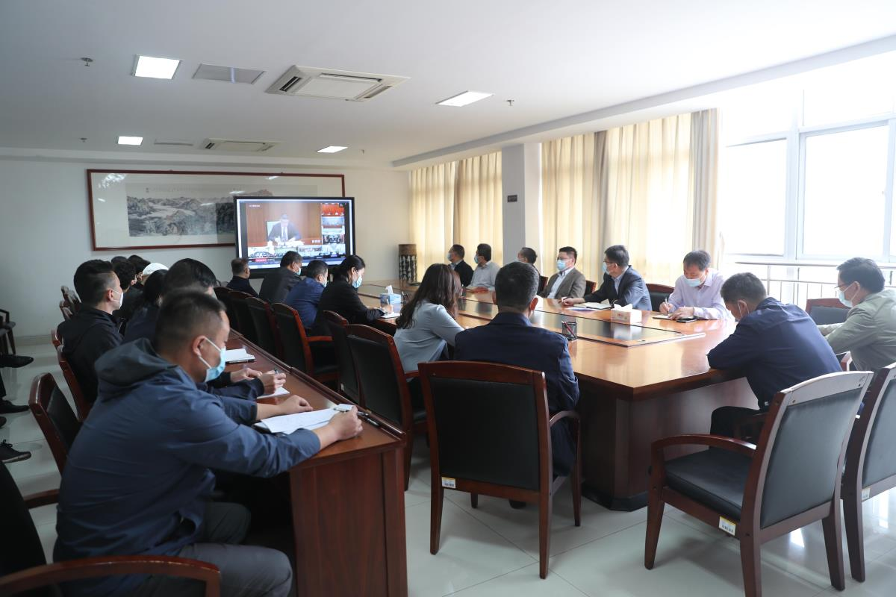
为深入学习贯彻习近平总书记关于职业教育的重要指示精神和全国职业教育大会精神，大力宣传劳模精神、劳动精神、工匠精神，弘扬劳动光荣、技能宝贵、创造伟大的时代风尚，向全社会宣传职业教育“前途广阔、大有可为”，聚焦“提高质量，提升形象”，展示职业教育重大改革发展成果，营造全社会关心支持职业教育的良好氛围，以实际行动迎接党的二十大胜利召开，根据《教育部等十部门关于做好2022年职业教育活动周相关工作的通知》（教职成函[2022]3号）以及市教育局有关通知精神，我校结合自身实际，开展了精彩纷呈的“职业教育活动周”系列活动。
一、落实职教精神，学习贯彻新法
为深入贯彻学习全国职业教育大会精神，全面做好新职业教育法普法工作，准确解读新职业教育法，持续推进依法治教、依法办学，扎实推动职业教育和学校高质量发展。活动周期间学校积极组织开展专题学习活动，学校领导班子成员及中层干部、教学部主任及部分骨干教师集中观看了线上直播学习，全校掀起了学习的热潮。各科室教学部相继开展了主题学习活动，真正做到了心中有法，全面提升了依法执教、依法治校的能力和水平。
二、加强校企合作，共同培育人才
校企合作，产教融合，为学生提供了必要的实习条件和难得的锻炼机会，是对创新意识、创新能力、创新人才的培养。
2018年7月，由临沂国际经济技术合作有限公司外联，我校与日本横滨市健康福祉局下属的公益社团法人横滨市福祉事业经营者会达成合作意向，共同开展我校护理、康复专业学生赴日实习就业项目。2019年8月，临沂市与横滨市签订了介护领域合作备忘录；同年10月，我校9名学生赴日本横滨市进行为期9个月的养老护理实习，开创了中日康养护理领域在校实习生合作的先河。2022年4月，我校中专护理专业2名学生作为首批赴日康养护理留学生顺利抵达日本，临沂横滨两地康养介护人才培养、实践、就业等交流合作日益密切。5月9日我校第二批国际介护实习生一行6人顺利启程，于5月12抵达日本横滨市开展为期3年的养老康养护理技能实习工作，为提升国际交流合作水平书写了新的篇章。
5月12日，我校与山东聚众公司举行人体解剖学·校企合作项目基地签约揭牌仪式顺利进行，标志着双方的合作进入一个新的阶段。这一深入贯彻落实新修订的职业教育法，深化产教融合、校企合作的重要举措，对培养社会和市场急需人才，全面提升技能人才的综合素质和实践能力有着重要的意义。
三、弘扬工匠精神，彰显职教魅力
以工匠精神为旗帜，吸纳优秀人才进校园，增加了校企之间的交流互动，有利于增强学生的职业信念，彰显职业教育的魅力。
5月12日，我校组织护理助产专业学生参加"奋斗青春天使梦,护佑健康向未来"的线上主题活动。活动中，人卫护理学讲师团团长史瑞芬作了“护士的职业悦纳与专业成长”主题讲座，南丁格尔奖获得者杨辉结合自身实际向同学们作了“护士用生命托起生命”的深刻演讲，职业教育专家李晓凡以“为自己骄傲•你是人间天使”为主题将活动拉向新的高潮，使同学们感受到护理工作是在苦和累中描绘高尚、铸造辉煌，也进一步增强了作为一名护生的使命感和责任感，提高了学习积极性。
四、坚持榜样同行，强化精神引领
为帮助在校学生树立明确的奋斗目标和正确的学习态度，营造优良育人氛围。为此，我校特邀请了优秀毕业生代表王恒菊返校作主题宣讲。王恒菊，女,中共党员,曾就读于临沂卫校1998级中专护理专业，省级优秀毕业生。2002年在临沂市妇幼保健院工作，2008年就职于河东区乡镇医院，现任河东区九曲街道社区卫生服务中心副主任、九曲护理院院长，副主任护师，国家二级心理咨询师，山东省妇女第十三次代表大会代表，临沂市第十四次代表大会代表，临沂市第五届沂蒙和谐使者、临沂市红十字会应急救护培训讲师，先后获得河东区最美护士、临沂市巾帼建功标兵、临沂市三八红旗手、山东省群众满意的社区护士、山东省省医学科普工作先进工作者、临沂市五一劳动奖章等荣誉称号。在她的带领下河东区九曲护理院在“医养结合”工作推进过程中，坚持“大健康”理念，以“新旧动能转换”为抓手，构筑起多方位、多维度、综合立体式养老服务体系的“河东样板”。2020年12月，九曲护理院荣获“全国敬老文明号”称号。王恒菊院长在与同学们分享当下养老护理的就业前景和她的职场心得的同时表示，正是在卫校的四年求学时光让她为今后的就业打下了扎实的理论基础和终身受用的专业技能，希望大家能“珍惜时光，刻苦学习”、“敢于挑战，勇争第一”、“广泛涉猎，多样发展”，树立终身学习的理念，脚踏实地，秉承“为人民健康服务”的初心，实现自己的职场梦想。
此外，学校充分依托各级各类媒体，特别是网络新媒体、社交平台，利用短视频等形式，把握职业教育的时代方位和历史机遇，突出宣传典型经验、发展成果和重要贡献。先后在官方微信号推出特级教师风采展、技能大赛成果展等多篇文章，以强化榜样的引领作用，使全校师生在“技能，让生活更美好”的浓厚氛围中感受职业教育的魅力，鼓足积极进取、开拓创新的勇气，为学校高质量发展贡献力量
通过开展职业教育活动周系列活动，多角度、多层次、全方位地宣传了学校专业实力与师生风采，扩大了办学影响力，以“劳动光荣、技能宝贵、创造伟大”的时代风尚，努力在全社会营造职业教育“前途广阔、大有可为”的良好氛围，有力地推动和促进了学校各项事业的发展。(宣传信息科供稿）
奋斗新时代，共筑“山”“海”情
——记陈曦老师参加2022年临沂市教育系统“‘沂’起学理论·师诵‘习’语”主题宣讲比赛
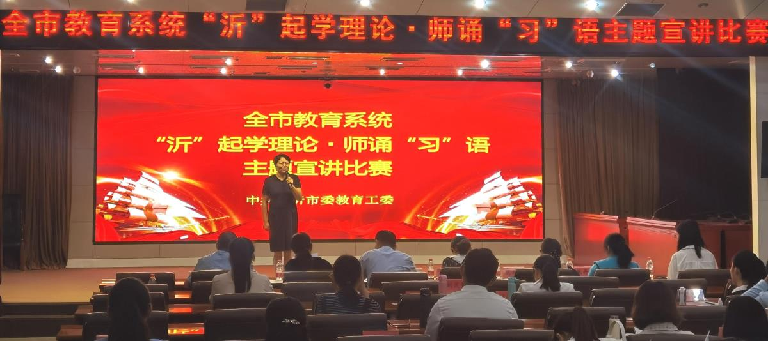
习近平总书记说：“缺氧不缺精神，人在高原上，精神高于高原。”
2022年5月20日上午，临沂市教育系统众多优秀参赛选手齐聚临沂市教育局参加临沂市教育系统“‘沂’起学理论·师诵‘习’语”主题宣讲比赛，他们认真准备，精心备赛。我校的陈曦老师带着她的“山海情”走上了市教育局的宣讲台。
比赛中，陈老师用朴实的文字、动人的语言讲述了我校远赴海北支教老师们的“短暂”与“漫长”，漫长在每一次辗转反侧、无法入眠的深夜，漫长在严寒干燥总是流鼻血的每一个清晨，漫长在每一个温情又惆怅的长途电话里；短暂在每一天的争分夺秒、紧张忙碌，短暂在漫漫人生征程中这么一个特殊且极有意义的一年。陈老师的宣讲在众多作品中脱颖而出，她的宣讲不仅打动了在场的评委，更是打动了在场的每一位人,现场掌声不断，得到了大家的一致好评。
这次比赛不仅让我们感受到了支教生涯的艰辛，还激励着张宝华、杨磊、张士瑞、王江……一代又一代卫校人走进西北大山，用实际行动，践行着沂蒙精神，谱写着一曲壮丽的“奋斗新时代，共筑山海情”的时代之歌。(工会供稿）
青春最强音
我校师生在临沂市2022年校园文化艺术节校园歌手大赛中取得优异成绩
为喜迎党的二十大召开，进一步促进青年学生和青年教师的思想成长和全面发展，5月16日下午，共青团临沂市委、临沂市文明办、临沂市教育局、临沂市人力资源和社会保障局、临沂市文化和旅游局、临沂市学生联合会主办的临沂市2022年校园文化艺术节“青春最强音”校园歌手大赛在鲁南技师学院隆重举行。我校公妍婷老师和2017级高职护理十一班崔宝升同学分别荣获二、三等奖。
本次比赛分为教师组、学生组两个组别，共汇聚了来自全市20多所院校的300多名优秀青年师生同台竞技。按照疫情防控的相关要求，活动通过线上方式进行评比。从4月25日开始启动，历经初赛、复赛，共25位选手脱颖而出，齐聚云端、激烈角逐。决赛中公妍婷老师以一首《鸟儿在风中歌唱》呼吁人们热爱自然、保护环境，其婉转优美的歌声深深感染了现场评委；崔宝升同学演唱的《海阔天空》充分展示出我校青年学子朝气蓬勃、积极向上的精神风貌。
本次活动通过用歌声传递青春激情与正能量，充分发挥了文化育人的作用，进一步激发了我校青年师生热爱党、热爱祖国、热爱家乡的真挚情感。(团委供稿）
技能，让生活更美好
——我校开展2022年职业教育活动周主题板报评选活动
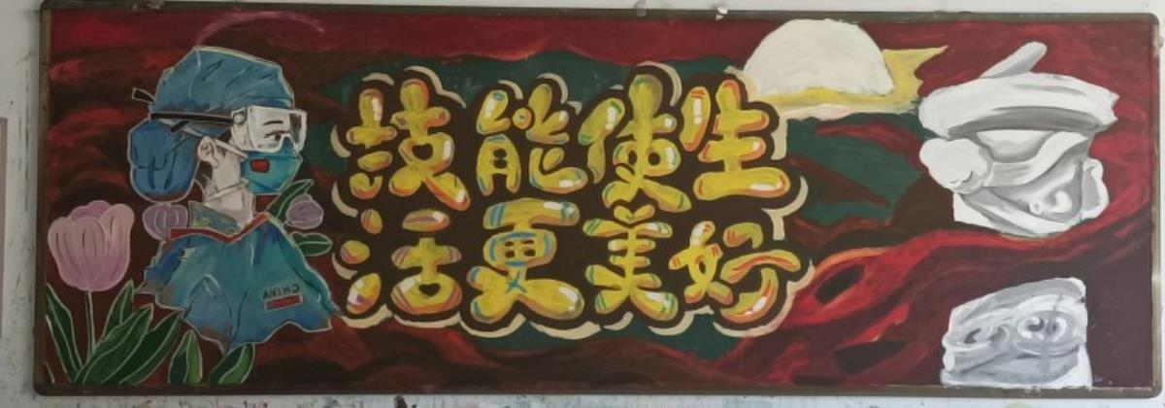
为深入学习贯彻习近平总书记关于职业教育的重要指示精神和全国职业教育大会精神，大力宣传劳模精神、劳动精神、工匠精神，弘扬劳动光荣、技能宝贵、创造伟大的时代风尚，根据市教育局关于做好2022年职业教育活动周相关工作要求，学校团委在五月中旬组织各班级开展了以“技能，让生活更美好”为主题的板报评选活动。
活动期间，同学们积极参与，结合专业特点充分发挥想象力和团结合作的精神，紧紧围绕主题收集资料，精心编排。板报内容丰富，主题突出，布局美观，图文并茂，充分将“技能成才，强国有我”的认识融入到了板报创作之中。
本次板报评选活动，进一步凝聚了“职业教育前途广阔、大有可为”的思想共识，营造了“人人皆可成才、人人尽展其才”的舆论氛围，坚定了我校学子技能成才、技能报国的理想信念，为职教活动周增添了别样的色彩。(团委供稿)
我校推报的学生党支部万春同志的“师诵习语”微视频被作为全市教育系统首批优秀作品在“临沂教育”公众号展播
根据市委“学理论 悟思想 见行动 创一流 ”活动的部署要求，市委教育工委在全市教育系统开展了“师诵习语”微视频大赛，教育引导全市教育系统党员干部群众认真学习习近平总书记关于教育工作重要论述，引导广大党员干部锚定“走在前、全面开创”“三个走在前”总遵循、总定位、总航标，事争一流、唯旗是夺，为全市“走在前、进位次、提水平”贡献力量。
我校推报的学生党支部万春同志的作品《学“习”语悟初心 争做“四有”好老师》，主题鲜明，讲述生动，富有创意。宣讲紧密结合我校的教育教学工作，魏清、曹卓、聂旭艳、袁泽坤等多位老师倾情出镜，共同诠释习近平总书记关于“四有好老师”重要论述的深刻内涵。其作品在“临沂教育”公众号上作为全市教育系统首批优秀作品展播，特此祝贺！(党办供稿)

